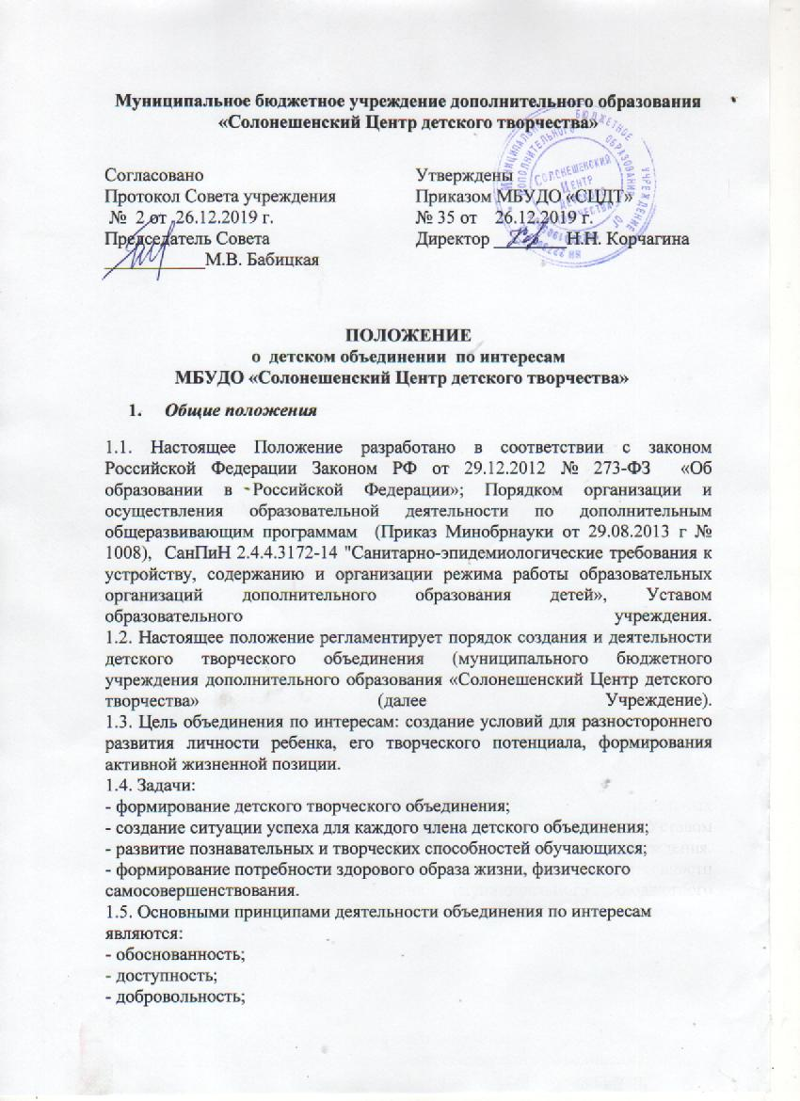

1.1.Настоящее Положение разработано в соответствии с законом Российской Федерации от 29.12.2012 № 273-ФЗ «Об образовании в Российской Федрации; приказом министерства просвещения Российской Федерации от 9 ноября 2018 № 196 «Об утверждении порядка организации и осуществления образовательной деятельности по дополнительным общеобразовательным программам; СанПин2.4.4.3172-14 «Санитарно-эпидемиологические требования к устройству, содержанию и организации режима работы образовательных организаций дополнительного образования детей», Уставом образовательного учреждения.

1.2. Настоящее Положение регламентирует порядок создания и деятельности учреждения дополнительного образования «Солонешенский Центр детского творчества (далее – Учреждение)

* 1. Цель объединения по интересам: создание условий для разностороннего развития личности ребенка, его творческого потенциала, формирования активной жизненной позиции.
  2. Задачи:

– формирование детского творческого объединения;

- создание ситуации успеха для каждого члена детского объединения;

-развитие познавательных и творческих способностей обучающихся;

- формирование потребности здорового образа жизни, физического самосовершенствования.

1.5. Основными принципами деятельности объединения по интересам являются: обоснованность;

- доступность;

- добровольность;

-актуальность

-значимость;

- мотивационная заинтересованность.

**2. Структура и организация деятельности детского  объединения.**  
2.1. Детское объединение – это объединение обучающихся, занимающихся одной интересной для всех деятельностью.  
2.2. Форма объединение по интересам определяется как структурно содержательно оформленная организация взаимодействия участников образовательного процесса, направленная на решение определенных образовательных задач.  
2.3.  В Учреждении  используются следующие формы объединений по интересам:

- студия;

-объединение;  
- творческая мастерская;  
- коллектив;  
- клуб;

- ансамбль;

-секция.

2.3.1. **Студия** – это разновозрастный коллектив художественно-эстетического профиля (музыкального, изобразительного, вокального, хореографического), где образовательный процесс строится на признании ценности, уникальности личности, индивидуального творчества. Цель деятельности студии – создание условий для развития художественных и творческих способностей детей, выявление ранней одаренности, её поддержка и развитие.

2.3.2. **Объединение**  – добровольное, самодеятельное объединение детей,

сформированное на основе общих потребностей, желаний, интересов детей к конкретному виду деятельности.

2.3.3. **Ансамбль** – группа исполнителей, выступающих, как единый художественный коллектив (ансамбль танца, вокально-эстрадный ансамбль,).  
2.3.4. **Творческая мастерская** – объединение, для которого характерна принадлежность к определенному виду прикладного творчества или искусства. Деятельность направлена на достижение высокого уровня мастерства в определенном виде творчества, допрофессиональную подготовку. В основе образовательного процесса — совершенствование прикладных умений, овладение специальными технологиями.  
2.3.5. **Коллектив** – это объединение, которому присущи общность целей и мотивов предметно-практической совместной деятельности, направленной на общий результат, определенная организация и характер общения, широкая система коллективных связей в процессе учебной, художественной, спортивной деятельности.

2.3.6. **Клуб** – это объединение обучающихся, имеющих общие интересы по совершенствованию знаний, полученных в результате обучения.

2.3.7. **Секция** – это самостоятельное учебное объединение, в котором обучающиеся специализируются на занятиях каким – либо видом спорта и изучением его основ в соответствии с образовательной программой под руководством педагога дополнительного образования, физического развития, совершенствования спортивных способностей обучающихся (возможны секции волейбола, баскетбола, борьбы, фехтования, аэробики, футбола и т.п.);

**3. Права, обязанности и ответственность педагога детского объединения, обучающихся и их родителей (законных представителей)**

3.1. Права, обязанности, ответственность педагога, обучающихся в и их родителей (законных представителей) определяются Уставом, Правилами внутреннего трудового распорядка Учреждения,  Положением.  
3.2. Педагог объединения, обучающиеся и их родители (законные представители) несут ответственность за порчу здания, имущества, учебного оборудования в соответствии с действующим законодательством.

**4. Заключительное положение.**

4.1. Работа объединения по интересам оценивается положительно при условии стабильного контингента обучающихся, успешного освоения программы, выполнения плана работы объединения, его активного участия в мероприятиях учреждения, муниципалитета и края, фестивалях и конкурсах детского творчества различного уровня.

4.2. Контроль за деятельностью объединения по интересам осуществляется администрацией Учреждения.